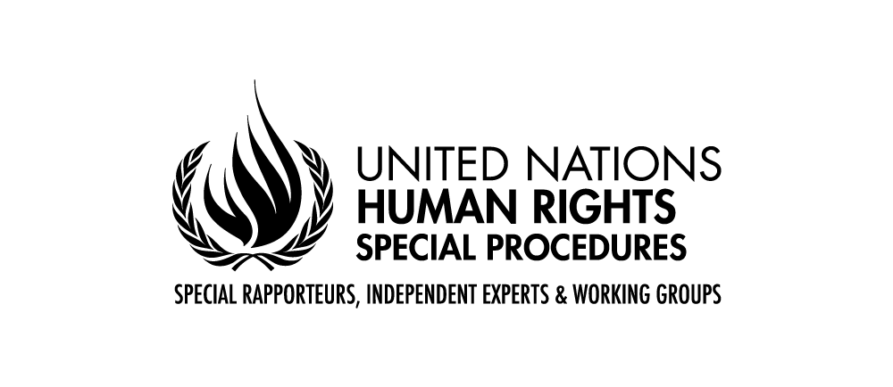
PALAIS DES NATIONS • 1211 GENEVA 10, SWITZERLAND
www.ohchr.org • TEL: +41 22 917 9000 • FAX: +41 22 917 9008 • E-MAIL: registry@ohchr.org
حالة المدافعين عن حقوق الإنسان الذين يعملون في مناطق النزاع
ومناطق ما بعد النزاع، بما في ذلك في سياق ما يسمى الدول الهشة
استبيان لمقرر الأمم المتحدة الخاص
المعني بحالة المدافعين عن حقوق الإنسان
ميشيل فورست

سبتمبر/أيلول 2019

يدعوكم المقرر الخاص للأمم المتحدة المعني بحالة المدافعين عن حقوق الإنسان، السيد ميشيل فورست، لتبادل المعلومات حول المدافعين عن حقوق الإنسان العاملين في مناطق النزاع وما بعد النزاع، بما في ذلك في سياق ما يسمى الدول الهشة. إن المدافعين عن حقوق الإنسان هم أولئك الذين يقومون، بمفردهم أو بالاشتراك مع آخرين، بتعزيز وحماية وإعمال حقوق الإنسان والحريات الأساسية على الصعيدين الوطني والدولي من خلال الوسائل السلمية. ويشمل ذلك، في جملة أمور، الصحفيين والعاملين في المجال الإنساني والمهنيين الاجتماعيين والقانونيين (بمن فيهم المحامين) وأعضاء المنظمات غير الحكومية وقادة المجتمع. في الواقع يتم التعرف على المدافعين عن حقوق الإنسان في المقام الأول من خلال ما يفعلونه بدلاً من ماهيتهم أو مهنتهم فحسب.

تم تصميم هذا الاستبيان بشكل خاص للدول والمنظمات الدولية والإقليمية والمؤسسات الوطنية لحقوق الإنسان والمجتمع المدني. إن المساهمات الواردة ستستخدم لإثراء تقرير المقرر الخاص للأمم المتحدة بشأن هذا الموضوع، ليتم تقديمه إلى مجلس حقوق الإنسان التابع للأمم المتحدة في مارس/آذار 2020. سيصبح التقرير متاحاً على موقع المفوضية السامية لحقوق الإنسان وعلى موقع المقرر الخاص على الإنترنت.

يركز التقرير بشكل أساسي على حالة المدافعين عن حقوق الإنسان في المناطق المتأثرة حالياً أو تاثرت في الماضي بالنزاع المسلح، دولياً أو محلياً. كما يغطي وضع المدافعين عن حقوق الإنسان في المناطق الخاضعة للاحتلال. ويوجه اهتماماً خاصاً للحالات التي يتم فيها نشر عمليات السلام حالياً، بموجب تفويض من الأمم المتحدة أو بطريقة أخرى. يتناول التقرير أيضاً الأوضاع في الدول الهشة، سواء كانت في ظل النزاع أو ما بعد النزاع، والمناطق التي تحتوي على معدلات عالية من العنف، والانتهاكات الممنهجة لحقوق الإنسان والإفلات من العقاب، والتي غالباً ما يكون لديها مؤسسات عامة محدودة أو غير كافية. وتشمل هذه الحالات تلك التي تسود فيها الجرائم المنظمة (مثل الاتجار بالبشر وتجارة المخدرات والاستغلال غير المشروع والاتجار بالموارد الطبيعية، إلخ)، والحالات التي تثير فيها عمليات إنفاذ القانون التي تقوم بها القوات المدنية أو العسكرية تحديات كبرى في مجال حقوق الإنسان. سيقوم المقرر الخاص بالبحث في وضع المدافعين عن حقوق الإنسان الموجودين في مناطق النزاع أو ما بعد النزاع، وبالمثل وضع أولئك الذين يعملون في مثل هذه الأوضاع من منطقة أخرى أو من الخارج. يعمل التقرير على دمج منظور جنساني، وسيولى اهتماماً خاصاً بوضع المدافعات عن حقوق الإنسان. سيتم اعتباره أيضاً فرصة للنظر في ملفات تعريف المدافعين عن حقوق الإنسان التي لم يتم تحديدها بالضرورة أو بشكل شائع على هذا النحو.

يتضمن الاستبيان أدناه 5 أسئلة. سيستغرق ملئ الاستبيان حوالي 15 دقيقة أو أكثر، بناء على مستوى التفاصيل التي ترغب أنت/ مؤسستك في تقديمها. لا يوجد حد أقصى للكتابة وليس إجباري الإجابة على كل الأسئلة.

برجاء العلم أيضاً أن إجاباتك من الممكن أن وستظل سرية ما لم تأذن لنا بنسبها لك أو لمؤسستك بشكل علني.

الاستبيان متاح أيضاً على الإنترنت بالإنجليزية والإسبانية والفرنسية من خلال هذا الرابط: الرابط

يرجى إرسال الاستبيان المكتمل على:
defenders@ohchr.org

أخر موعد للإرسال هو 31 أكتوبر/تشرين الأول 2019.

بيانات التواصل

برجاء تقديم بيانات الاتصال في حال احتجنا للاتصال بكم بخصوص هذا الاستبيان. برجاء العلم أن هذا القسم اختياري.

نوع الكيان (برجاء اختيار خيار واحد) | ☐ دولة عضو  ☐ مؤسسة وطنية (قومية) لحقوق الإنسان  ☐ منظمة دولية أو حكومية دولية  ☐ مجموعة أو منظمة مجتمع مدني  ☐ مدافع عن حقوق الإنسان  ☐ مؤسسة أكاديمية/تدريبية أو بحثية  ☐ اخرى، (برجاء الكتابة):
إسم
المنظمة
(إذا كان ينطبق)

اسم الشخص
(إذا كان ينطبق)

البريد الإلكتروني

التليفون

العنوان
هل يمكننا نسب الإجابات على هذا الاستبيان لك أو لمنظمتك بشكل علني؟ | ☐ نعم ☐ لا  ملاحظات (إن وجدت):

في أي دولة/دول تنشط/تعمل؟ (إذا كان ينطبق)

الأسئلة

- ما هي الاتجاهات أو التطورات الأخيرة المتعلقة بحالة المدافعين عن حقوق الإنسان الذين يعملون في أوضاع النزاع أو ما بعد النزاع، بما في ذلك سياقات ما يسمى الدول الهشة، التي ينبغي للمقرر الخاص أن يسلط عليها الضوء في تقريره القادم؟

- هل هناك ملفات تعريف محددة للمدافعين عن حقوق الإنسان الدين تعتقد أنهم يلعبون دوراً إيجابياً في مثل هذه السياقات، وقد تستحق مزيداً من الاهتمام والاعتراف و/أو الدعم؟ يرجى تحديد طبيعة عملهم ومساهمتهم.

- وفقاً لتجربتك (لا سيما إذا كنت مدافعاً عن حقوق الإنسان، أو إذا تعاونت معهم، أو تعتمد على عملهم أو تدعمه)، فما هي بعض التحديات الرئيسية والمخاطر وفجوات الحماية التي يواجهها المدافعون عند العمل في البيئات المتأثرة بالنزاع؟ يرجى تحديد، على سبيل المثال، طبيعة القيود غير المبررة على عملهم و/أو الأعمال الانتقامية التي قد يتعرضون لها، وبشكل أعم، يرجى إضافة معلومات خاصة بكل بلد أو منطقة حسب الاقتضاء.

- هل أنت على دراية بأي خطوات أو ممارسات إيجابية (قانونية، أو سياسية، أو إدارية، إلخ) من شأنها أن تساعد على ضمان حماية المدافعين عن حقوق الإنسان في مثل هذه السياقات، واحترام حقوقهم (كما هو موضح في إعلان الأمم المتحدة لحماية المدافعين عن حقوق الإنسان)؟ برجاء توفير أي معلومات ذات صلة، بما في ذلك، إن كان الأمر ينطبق، حول المبادرات ذات الصلة لمؤسستك.

- ماذا يمكنك أن تذكر كسبل للمضي قدما؟ ما هي الإصلاحات أو المبادرات التي من شأنها تعزيز حماية المدافعين عن حقوق الإنسان الذين يعملون في مثل هذه السياقات، والمساعدة في ضمان قدرتهم على العمل في بيئة أكثر أماناً وتمكيناً، ودون قيود غير مبررة؟

شكراً على مشاركتكم في هذا الاستبيان!

يرجى أيضاً تضمين أي مراجع (كالتقارير ودراسات الحالة والنداءات العاجلة) التي تعتقد أنها قد تكون مفيدة للتقرير.

إذا كان لديكم أي أسئلة أو إذا كنتم ترغبون في إبداء ملاحظات حول هذا الاستبيان، برجاء إرسالها على defenders@ohchr.org

انظر على سبيل المثال، كمرجع إرشادي فحسب Harmonized List of Fragile Situations
المواد 1،5،1213،16 الإعلان المتعلق بحق ومسؤولية الأفراد والجماعات وهيئات المجتمع في تعزيز وحماية حقوق الإنسان والحريات الأساسية المعترف بها عالمياً. للوصول إلى إصدارات الإعلان بلغات مختلفة: https://www.ohchr.org/EN/Issues/SRHRDefenders/Pages/Translation.aspx
انظر أيضاً: A/73/215, §14-18
https://www.ohchr.org/AR/Pages/Home.aspx
https://www.protecting-defenders.org/
القرار 7/8 لمجلس حقوق الإنسان، الفقرة 2
للتركيز على الحقوق انظر 2 أ: https://www.ohchr.org/en/issues/srhrdefenders/pages/declaration.aspx

